Памятка по работе с новым функционалом по таможенному оформлению импорта и экспорта и ключевым особенностям работы на период запуска.

Основная транзакция при работе с отчетами по таможенному оформлению ZCSTM.
Ниже приведено описание ключевых функций системы.
Монитор загрузки данных ДТ (ДУЗД).
Ключевые пользователи – сотрудники ОТО ДУЗД.
Инструкция по работе с отчетом содержится в документе «Инструкция ZCSTM ОТО ДУЗД.docx»
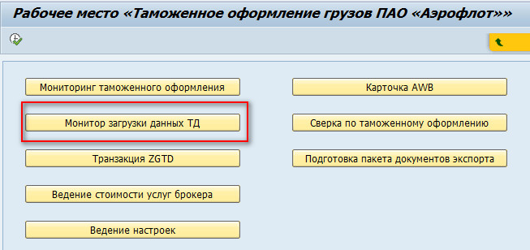
Просим обратить внимание!
- Декларации с «датой ДТ» до 31.01.2021 включительно необходимо будет обработать через транзакцию ZGTD старым способом. С датой, начиная с 01.02.2021 обработка должна осуществляться только через новый функционал.
- Ввод через старую транзакцию ZGTD может быть осуществлен только в случае подтверждения от группы поддержки о невозможности обработки в новой транзакции ZCSTM. При этом сотруднику ДУЗД необходимо сообщить сотруднику ДБУ о необходимости выполнить проводку в учет старым способом (тр. fb01/fb60).
- На начальном этапе запуска проекта (до момента стабилизации системы) необходимо будет проверять все ДТ, даже имеющие статус «успешно обработаны», чтобы своевременно выявлять возможные ошибочные ситуации автоматического определения данных к позициям деклараций.
- Автоматическое создание ДКЗ будет производиться:
  - При загрузке ДТ, в случае успешной обработки в автоматическом режиме.
  - При сохранении ДТ после ее успешной обработки вручную.
  - 1 раз в сутки будет работать фоновое задание по созданию ДКЗ по успешно обработанным декларациям.
Выбор склада Входного Контроля
С момента запуска новой функциональности в промышленную эксплуатацию указание склада входного контроля в таможенной декларации для импортных грузов будет производиться в системе сотрудником группы импорта ОТО ДУЗД.
Внесение склада входного контроля по таможенной декларации возможно одним из нижеперечисленных способов:
- В Мониторе загрузки данных ДТ по кнопке «Груз передан» в основном отчете либо в позиции декларации (в системе SAP ERP)
- В Рабочем месте “Центурион Логистик» в отчете «Декларации» (Web-интерфейс). Личный кабинет Центурион Логистик доступен по ссылке: https://cargo.agent.aeroflot.com/sites/wpcd#Shell-home
В случае отсутствия доступа к личному кабинету рабочего места Центурион Логистик необходимо обратиться к заместителю начальника ОТО - Рудому Дмитрию Вячеславовичу.
Ввод Склада Входного Контроля обязателен! для импортных деклараций.

Ведение стоимости услуг брокера.
Внесение стоимости услуг таможенного брокера по договору.
Полномочия на ведение стоимости услуг будут даны ключевому пользователю ДУЗД по процессу.
Стоимость услуг таможенного брокера на момент ввода новой функциональности в промышленную эксплуатацию уже будет заведена в продуктивной системе на основании данных, используемых в текущей реализации ZGTD.
Просим обратить внимание!
Ключевому пользователю необходимо проверить актуальность стоимости по договору с таможенным брокером и внести корректировки, в случае необходимости.
Подготовка пакета документов экспорта
После запуска новой функциональности по таможенному оформлению ведение инвойсов для экспорта необходимо осуществлять в системе SAP ERP. Для этого необходимо воспользоваться транзакцией ZCSTM -> «Подготовка пакета документов экспорта».
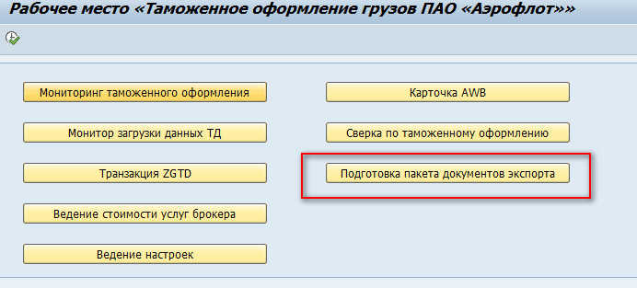
После запуска новой функциональности настройки форм инвойсов уже будут введены в продуктивную систему. В случае отсутствия необходимой формы инвойса можно воспользоваться функцией «Ведение справочника форм инвойса» для внесения необходимых данных.

Мониторинг таможенного оформления (ДБУ).
Ключевые пользователи – сотрудники ДБУ.
Проводки по таможенным декларациям с датой ранее 01.02.2021 необходимо осуществлять через транзакции fb01/fb60 (старым способом).
Проводки по таможенным декларациям с датой начиная с 01.02.2021 выполняются через документы КЗ, созданные автоматически с использованием нового функционала по таможенному оформлению.
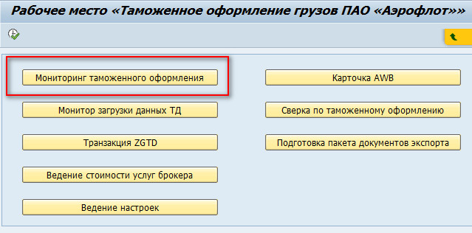
По заданным параметрам на экране поиска документов производится поиск загруженных/обработанных таможенных деклараций.
Инструкция по работе с отчетом содержится в документе «Инструкция ZCSTM ДБУ.docx».

Просим обратить внимание, что на начальном этапе запуска проекта (до момента стабилизации системы) поле «Статус» может содержать возможные ошибочные ситуации и лучше ориентироваться на наличие документов заказа/поставок/поступлений либо метки «без заказа» к позиции ДТ при проводке ДКЗ.
Корректировки к декларации (КДТ) будут загружены в систему, но не обработаны. Обработка КДТ также описана в инструкции пользователей.
Напоминаем, что автоматическое создание ДКЗ для корректировочных таможенных деклараций не предусмотрено. Необходимо для таких видов таможенных деклараций будет воспользоваться транзакцией fb60/fb01 для создания проводок на таможенные платежи в ФТС.
Все ДТ, кроме КДТ, проводятся через документы Кредиторской задолженности, сформированных автоматически через новый функционал обработки ДТ. Проводка задолженности по ДТ через fb01/fb60 возможна только в случае сообщения от сотрудника ДУЗД, что указанный ДТ обработать вручную невозможно, либо сообщения от поддержки.
Просим при ручном создании документов проводок (в ситуациях, когда невозможно провести ДКЗ по ДТ) указывать в поле «Текст» номер таможенной декларации формата «ГТД хххххххх/хххххх/ххххххх», по которой формируется проводка в учет таможенных платежей, чтобы проводки могли быть отражены в отчете.

